СОВЕТ ДЕПУТАТОВ
МУНИЦИПАЛЬНОГО ОКРУГА ЛЕВОБЕРЕЖНЫЙ
РЕШЕНИЕ

от 17.03.2015г. № 3-13

Об отказе в согласовании проекта схемы размещения сезонного кафе ЗАО "Макдональдс" по адресу: г.Москва, Ленинградское шоссе, д.63А

В соответствии с пунктом 2 части 5 статьи 1 Закона города Москвы от 11 июля 2012 года № 39 «О наделении органов местного самоуправления муниципальных округов в городе Москве отдельными полномочиями города Москвы» и на основании обращения заместителя префекта Северного административного округа города Москвы О.В.Попова от 21.01.2015г.№ 6-7-154/5,
Совет депутатов решил:
- Отказать в согласовании проекта схемы размещения сезонного кафе ЗАО "Макдональдс" по адресу: г.Москва, Ленинградское шоссе, д.63А по причине того, что увеличение посетительских мест ресторана "Макдональдс" еще больше затруднит движение автотранспорта, в том числе общественного, от МКАД по Ленинградскому шоссе в сторону центра, принимая во внимание имеющиеся осложнения движения по Ленинградскому шоссе на отрезке дороги от развязки с Прибрежным проездом в сторону центра до Беломорской улицы. Такое осложнение и создают автомобили при подъезде к круглосуточному сервису Макдональдс "МакАвто".
- Направить настоящее решение в управу района Левобережный, префектуру Северного административного округа города Москвы, Департамент территориальных органов исполнительной власти города Москвы.
- Опубликовать настоящее решение в бюллетене «Московский муниципальный вестник» и разместить на официальном сайте муниципального округа Левобережный в информационно-телекоммуникационной сети «Интернет».
- Контроль за выполнением настоящего решения возложить на главу муниципального округа Левобережный С.Ф.Бутырину.

Глава муниципального округа
Левобережный С.Ф.Бутырина

ПРАВИТЕЛЬСТВО МОСКВЫ КОМИТЕТ ПО АРХИТЕКТУРЕ И ГРАДОСТРОИТЕЛЬСТВУ
г. Москвы
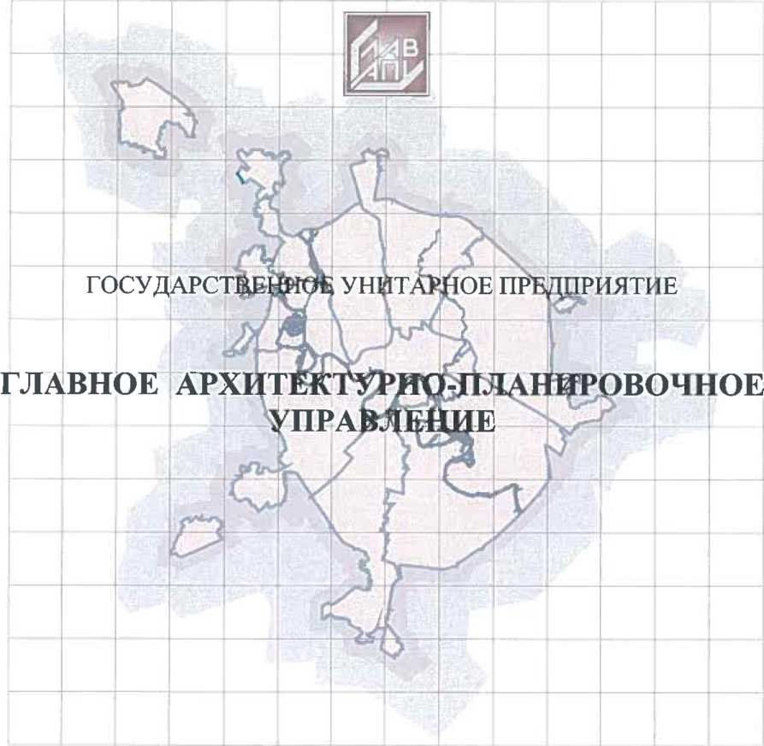
Заказчик: Москомархитектура Г ос. контракт: № 0173200022714000033
«Актуализация схемы размещения нестационарных торговых объектов на территории Северного административного округа (в разрезе районов)
города Москвы»
Проект размещения нестационарного торгового объекта №-12 сезонное (летнее) кафе при стационарном предприятии
по адресу:
Район Левобережный Ленинградское шоссе, вл. 63 А
(САО)
МОСКВА 2014 г.
Приложение к решению Совета депутатов муниципального округа Левобережный
от 17.03. 2015г. № 3-13

ПРАВИТЕЛЬСТВО МОСКВЫ КОМИТЕТ ПО АРХИТЕКТУРЕ И ГРАДОСТРОИТЕЛЬСТВУ ГОРОДА МОСКВЫ
ГОСУДАРСТВЕННОЕ УНИТАРНОЕ ПРЕДПРИЯТИЕ ГЛАВНОЕ АРХИТЕКТУРНО-ПЛАНИРОВОЧНОЕ

УПРАВЛЕНИЕ
Заказчик: Москомархитектура

Гос. контракт: № 0173200022714000033
«Актуализация схемы размещения нестационарных торговых объектов на территории Северного административного округа (в разрезе районов)
города Москвы»
Проект размещения нестационарного торгового объекта №- 12 сезонное (летнее) кафе при стационарном предприятии
по адресу:
Район Левобережный Ленинградское шоссе, вл. 63 А

Начальник ТППМ САО

Первый заместитель
начальника ГУП ГлавАПУ

Москва, 2014 г.

«Актуализация схемы размещения нестационарных торговых объектов на территории Северного административного округа (в разрезе районов)
города Москвы»
Проект размещения нестационарного торгового объекта №-12 сезонное (летнее) кафе при стационарном предприятии
по адресу:
Район Левобережный Ленинградское шоссе, вл. 63 А
Выполнен авторским коллективом в составе:
№  п/п | Занимаемая должность | Подпись |  | Фамилия, имя, отчество
1 | 2 | 3 |  | 4
Территориальная проектно-планировочная мастерская Северного административного округа
1.1 | Начальник ТППМ САО |  | * /У / / / | Хаустов Н.М.
1.2 | Главный специалист | / |  | Бахтиярова А.В.
1.3 | Специалист 2 категории | А и‘У |  | Губина Ю.И.

СОДЕРЖАНИЕ
№ П/П | НАИМЕНОВАНИЕ | СТР.
1. | Пояснительная записка  Описание места расположения выбранного участка;  - Технико-экономические показатели объекта;  - Типовые требования (для объектов сезонной и передвижной торговли);  Табличные материалы  - Координаты места размещения (ширина и долгота) в подсистеме обеспечения доступа к геопространственным данным (ПС ОДГД). Система координат МСК-77
2. | Графические материалы:  - Схема размещения объекта в округе б/м;  - Фрагмент схемы размещения нестационарных торговых объектов на территории района Левобережный Северный административный округ, М 1:5000;  - Ситуационный план, М 1:2000 с границами проектируемой территории;  - Фотофиксация существующего положения;  - Типовое архитектурно-художественное решение объекта; -Генеральный план Ml: 500

ПОЯСНИТЕЛЬНАЯ ЗАПИСКА
- ОПИСАНИЕ МЕСТА РАСПОЛОЖЕНИЯ
  - Административный округ: Северный
  - Район: Левобережный
  - Адресный ориентир торгового объекта: Ленинградское шоссе, вл. 63 А
  - Номер объекта: № 12
(в соответствии со Схемой размещения нестационарных торговых объектов в части дополнения местами размещения сезонных и передвижных объектов на территории р-на Бескудниковский по САО)
  - Вид объекта: сезонное (летнее) кафе при стационарном предприятии
- Тип объекта (специализация) - общественное питание
- Наименование организации /ИП - ЗАО «Москва-Макдоналдс»
- Период размещения (сезон/круглогодичный)- с 01 апреля по 01 ноября
- ТЕХНИКО-ЭКОНОМИЧЕСКИЕ ПОКАЗАТЕЛИ
2.1 Площадь места размещения: 0,0126 га
- Площадь объекта: кв.м. 126 кв.м.
- Верхняя отметка объекта:
специальные приспособления: высота ограждения для летних кафе - 0,75м; высота раскладных зонтов - 2,64м
- Описание размещаемого объекта (в том числе) индивидуальный /типовой (повторно применяемый) проект материалы, конструкции: в соответствии с применяемым проектом
3. ДОПОЛНИТЕЛЬНЫЕ СВЕДЕНИЯ
- Сведения о ранее оформленной и имеющейся исходной и разрешительной документации:
исходно-разрешительная документация на земельный участок по указанному адресу ранее не оформлялась;
- Особые условия, требования и рекомендации: в случае обустройства площадки для размещения кафе при стационарном объекте питания из быстровозводимых легких конструкций необходимо разработать проект и согласовать его в установленном порядке.

Координаты места размещения (широта и долгота) в подсистеме обеспечения доступа к геопространственным данным (ПС ОДГД). Система координат
МСК-77.
Номер объекта | Адрес | Долгота | Широта
12 | Ленинградское шоссе, вл. 63 А | 1409,27520 | 12246,31760

ГРАФИЧЕСКИЕ МАТЕРИАЛЫ

СХЕМА РАЗМЕЩЕНИЯ ПРОЕКТИРУЕМОГО ОБЪЕКТА НА ТЕРРИТОРИИ СЕВЕРНОГО АДМИНИСТРАТИВНОГО ОКРУГА
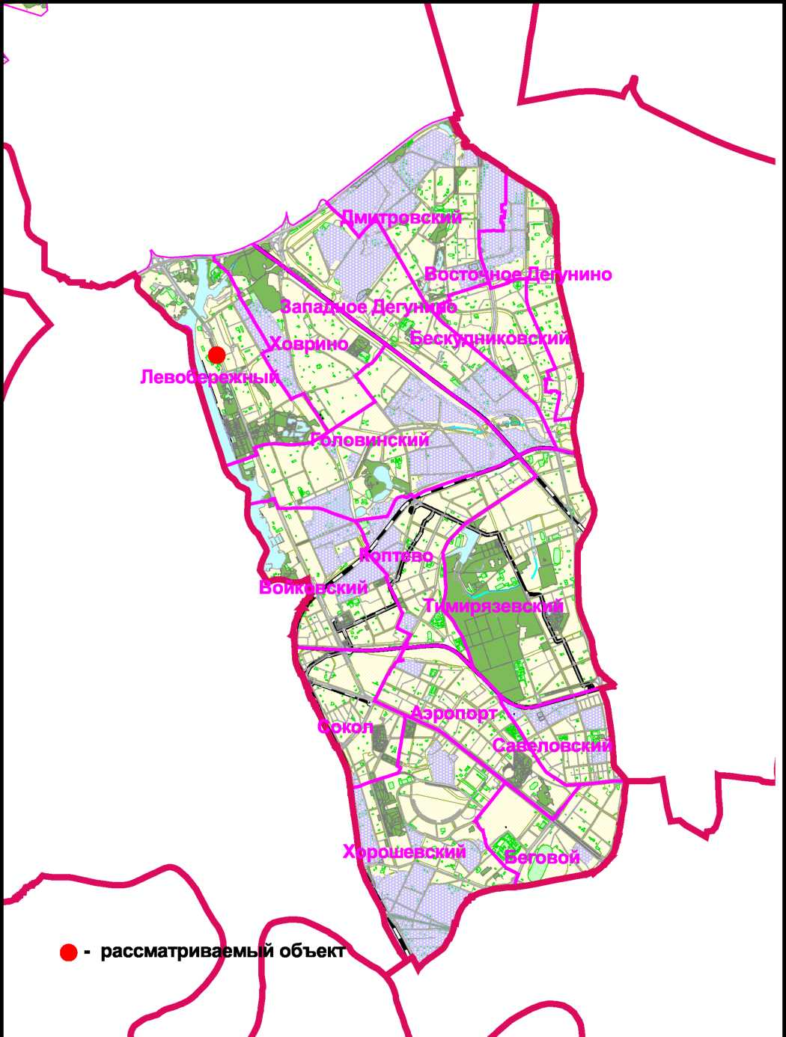
ш | ГОСУДАРСТВЕННОЕ УНИТАРНОЕ ПРЕДПРИЯТИЕ ГЛАВНОЕ АРХИТЕКТУРНО-ПЛАНИРОВОЧНОЕ УПРАВЛЕНИЕ | СХЕМА РАЗМЕЩЕНИЯ ПРОЕКТИРУЕМОГО ОБЪЕКТА НА ТЕРРИТОРИИ СЕВЕРНОГО АДМИНИСТРАТИВНОГО ОКРУГА

ФРАГМЕНТ СХЕМЫ РАЗМЕЩЕНИЯ НЕСТАЦИОНАРНЫХ ТОРГОВЫХ ОБЪЕКТОВ НА ТЕРРИТОРИИ РАЙОНА ЛЕВОБЕРЕЖНЫЙ, СЕВЕРНОГО АДМИНИСТРАТИВНОГО ОКРУГА
М 1:5000
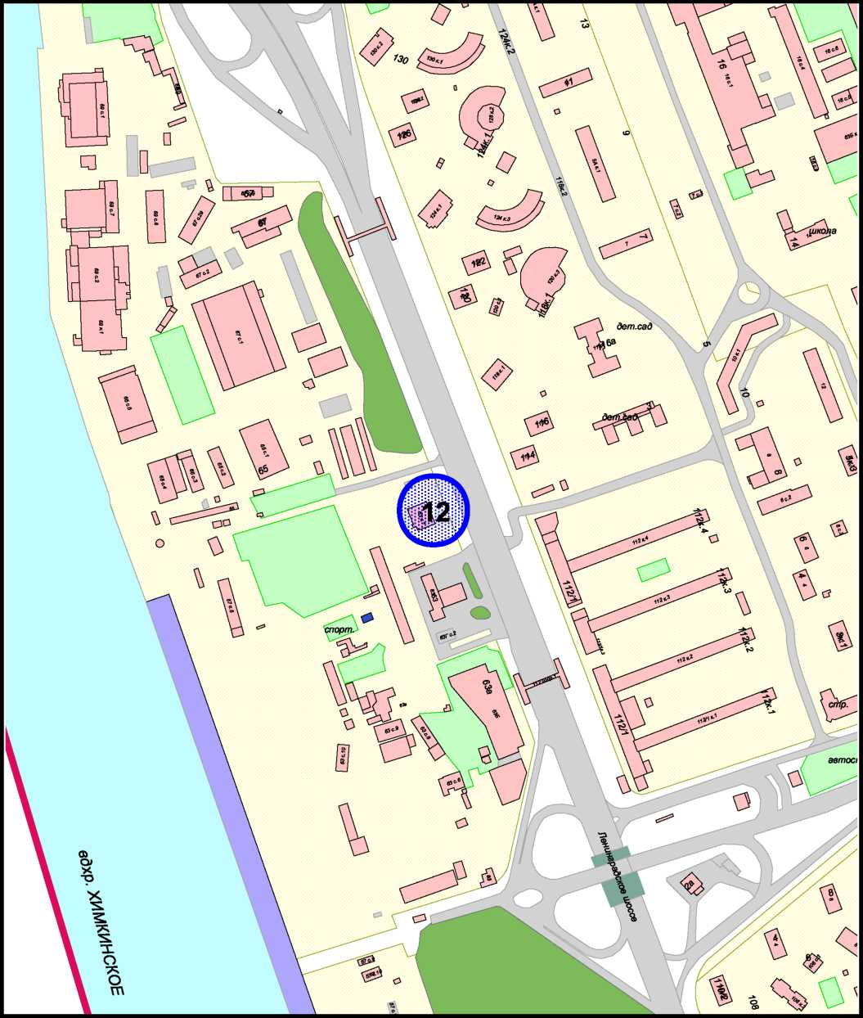
Сезонное (летнее) кафе при стационарном предприятии
ГОСУДАРСТВЕННОЕ УНИТАРНОЕ ПРЕДПРИЯТИЕ
ГЛАВНОЕ АРХИТЕКТУРНО-ПЛАНИРОВОЧНОЕ УПРАВЛЕНИЕ
ФРАГМЕНТ СХЕМЫ РАЗМЕЩЕНИЯ НЕСТАЦИОНАРНЫХ ТОРГОВЫХ ОБЪЕКТОВ НА ТЕРРИТОРИИ РАЙОНА ЛЕВОБЕРЕЖНЫЙ,
СЕВЕРНОГО АДМИНИСТРАТИВНОГО ОКРУГА М 1:5000

СИТУАЦИОННЫЙ ПЛАН М 1:2000
Наименование объекта: Сезонное (летнее) кафе при стационарном предприятии
Адррг- Ленинградское шоссе, вл.бЗА
Округ: САО Район: Левобережный
Заказчик: Москомаохитектура № створы: 8-23-3
Вид рабо-гдашещение объекта _{цио ГлавДПу №32379}
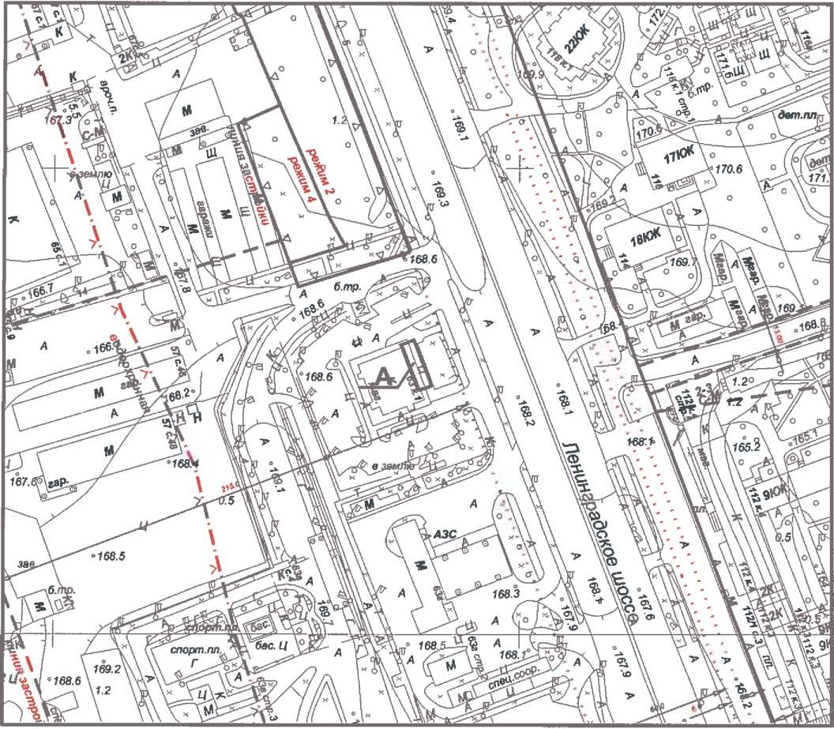
Площадь участка:
0.0126
га, в литерах.
Начальник ТППМ САО
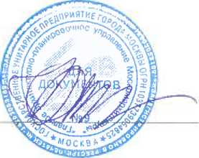

Хаустов Н.М.
" 2014 г. М.П.
/ааъ  \аш | ГОСУДАРСТВЕННОЕ УНИТАРНОЕ ПРЕДПРИЯТИЕ ГЛАВНОЕ АРХИТЕКТУРНО-ПЛАНИРОВОЧНОЕ УПРАВЛЕНИЕ | СИТУАЦИОННЫЙ ПЛАН М 1:2000
I

ФОТОФИКСАЦИЯ СУЩЕСТВУЮЩЕГО ПОЛОЖЕНИЯ
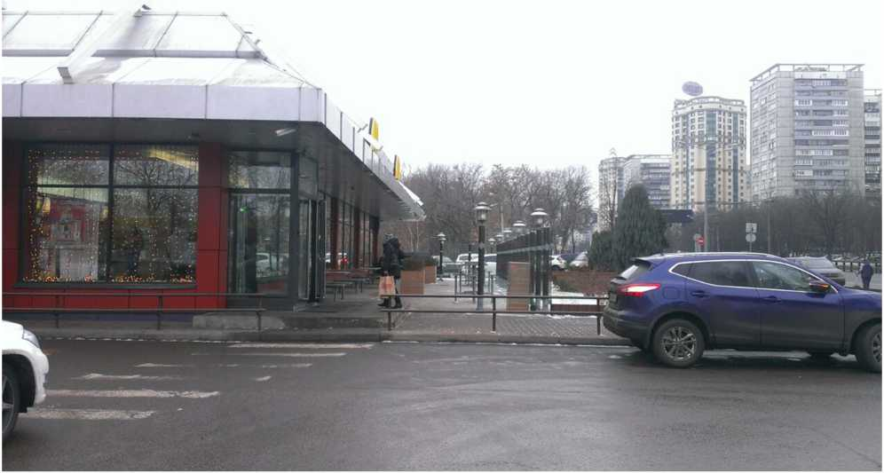
Точка 1
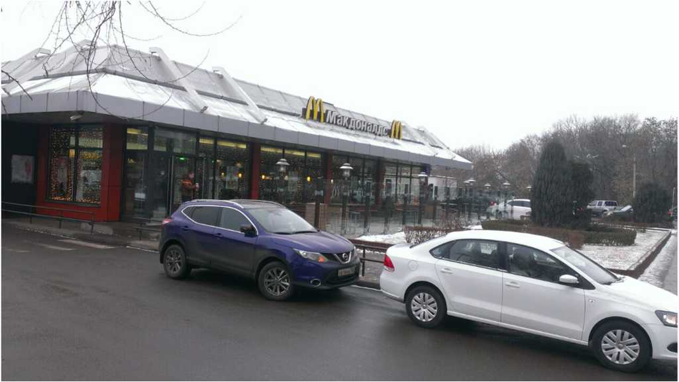
Точка 2
ГОСУДАРСТВЕННОЕ УНИТАРНОЕ ПРЕДПРИЯТИЕ
ГЛАВНОЕ АРХИТЕКТУРНО-ПЛАНИРОВОЧНОЕ УПРАВЛЕНИЕ

ФОТОФИКСАЦИЯ СУЩЕСТВУЮЩЕГО ПОЛОЖЕНИЯ
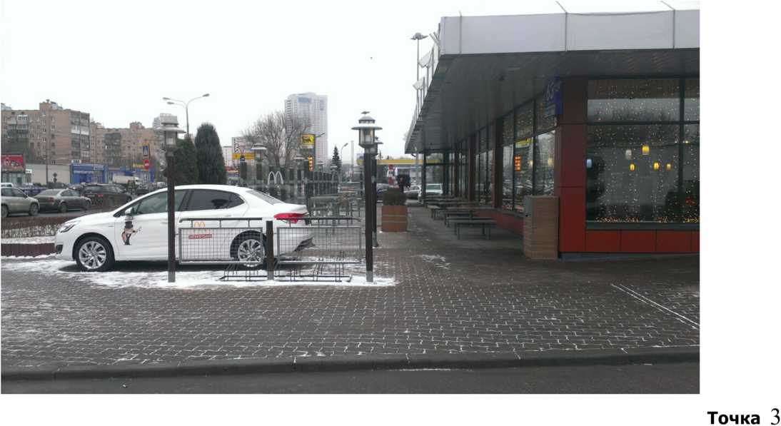
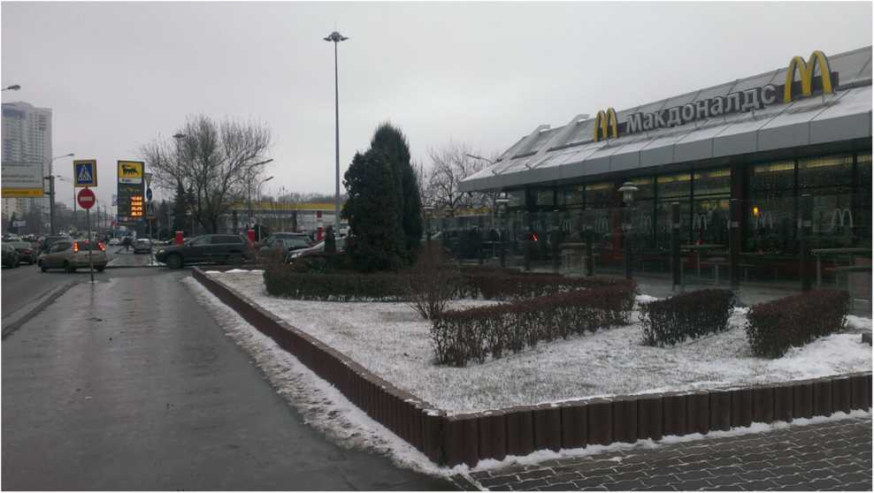
Точка 4
ГОСУДАРСТВЕННОЕ УНИТАРНОЕ ПРЕДПРИЯТИЕ
ГЛАВНОЕ АРХИТЕКТУРНО-ПЛАНИРОВОЧНОЕ УПРАВЛЕНИЕ

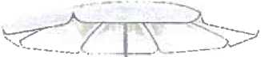
RAL9016
| | RAL9007 дроц j [ RAL90K
' | KAL901T I
Зонты представляют собой сборно-раскладную конструкцию с механизмом рас крытия купола. Опора зонта выполнеш из хромированной трубы, основание металлическое, купол из не горючей ткани. Способ крепления зонта к площадке - комбинированный. Используется в летних кафе, на торговых точках, для зашиты от атмосферных осадков и солнечного света.
ГОСУДАРСТВЕННОЕ УНИТАРНОЕ ПРЕДПРИЯТИЕ ГЛЛВНОКЛРХИЧ НКТУРНО-ПЛЛНИРОВОЧНОК У11РЛНЛКНМК
СПЕЦИАЛЬНЫЕ ПРИСПОСОБЛЕНИЯ "ЗОНТЫ РАСКЛАДНЫЕ ДЛЯ ЗАЩИТЫ ОТ СОЛНЦА Н АТМОСФЕРНЫХ ОСАДКОВ'
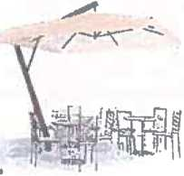
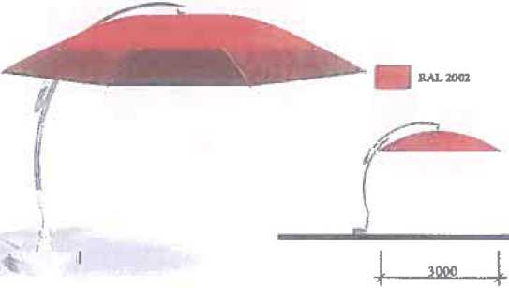
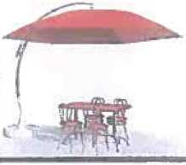

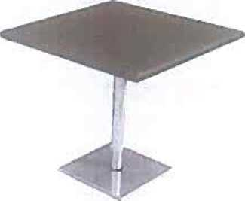
] | BAL9W7 хром RAL9017
780
780
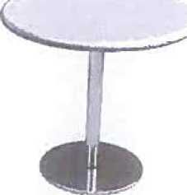
1 I RAL9Q07 хром □ RAL101J
_ZSL
780
! Щ RAL9007xpou I I RAL1W4
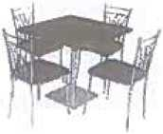
Металлокаркас стопов обеспечивает долгий срок службы стульев и неприхотливость в использовании. В производстве столов для кафе используется квадратная или круглая металлическая трубе из стали диаметром 20-30 миллиметров с толщиной стенки 1,5 миллиметра. Возможно исполнение в двух вариантах стопов в хроме и в краске. Металлический каркас обработанный хромом обладает множеством преимуществ это - высокая коррозийная стойкость, хорошая износоустойчивость, не теряет цвет и блеск от ультрафиолетовых (солнечных) лучей, устойчивость к низким и высоким температурам. При изготовлении окрашенных каркасов используется импортная высокосортная краска, которая наносится метолом порошкового напыления, что намного практичнее н надежнее обычной эмалевой покраски Цвет порошковой краски может быть любым, по желанию заказчика. Столешницы столов для кафе изготавливаются как m дереватак и из пластика. Для исключения механического повреждения попа на ножки и другие срезы трубы ставятся пластиковые затуплен. Импортные и отечественные материалы, используемые в производстве, высокого качества и экологически чистые.
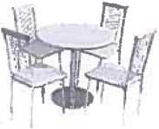
ГОСУДАРСТВЕННОЕ УНИТАРНОЕ ПРЕДПРИЯТИЕ ГЛ АННОН ЛРХИТККТУРН(>-Ш1ЛНИРОВОЧНС>К УПРАВЛЕНИИ
СПЕЦИАЛЬНЫЕ ПРИСПОСОБЛЕНИЯ
■стсшы для летних ка4Е“
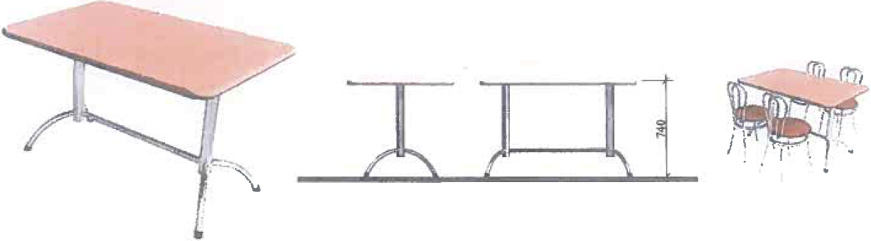
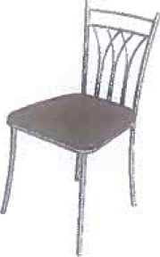
| J RAL 0007 храм
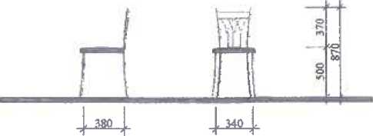
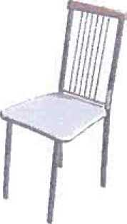
□
RALSHKHxpou
□
RAL 1015
□
s
м 8
Ufa
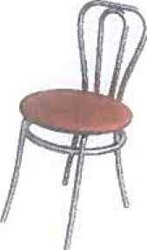
| | RAL 9007 хрои [ | RAL SO»
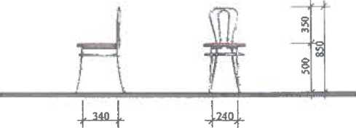
^{Г}';> Ш)
Металлокаркас стульев обеспечивает долгий срок службы стульев и неприхотливость в использовании. В производстве стульев для кафе используется квадратная или круглая металлическая труба из стали диаметром 20-30 миллиметров с толщиной стенки 1,5 миллиметра. Возможно исполнение в двух вариантах стульев в хроме и в краске. Металлический каркве обработанный хромом обладает множеством преимуществ это - высокая коррозийная стойкость, хорошая износоустойчивость, не теряет цвет и блеск от ультрафиолетовых (солнечных) лучей, устойчивость к низким и высоким температурам При жптговлении окрашенных каркасов используется импортная высокосортная краска, которая наносится методом порошкового напыления, что намного практичнее и надежнее обычной эмалевой покраски. Цвет порошковой краски может быть любым, по желанию заказчика. Сидения и спинки стульев для кафе изготавливаются как жесткие (дерево, пластик, гнутоклееная фанера), так и мягкие, имеющие подкладку поролона и обтянутые кожзаменителем или мебельной тканью, различных фактур и цветовых гамм. Для исключения механического повреждения пола на ножки и другие срезы трубы ставятся пластиковые заглушки. Импортные и от ечественные материалы, используемые в производстве, высокого качества и экологическичистые.
ГОСУДАРСТВЕННОЕ УНИТАРНОЕ ПРЕДПРИЯТИЕ ГЛЛВНОК ДРХИТККТУРНСМ 1ЛЛНИРОНОЧНОК У11РЛШ1КНИК
СПЕЦИАЛЬНЫЕ ПРИСПОСОБЛЕНИЯ ■стулья для ЛЕТНИХ КАФЕ*
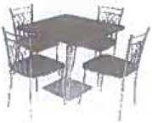
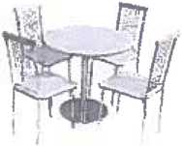
RAL9017
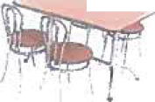

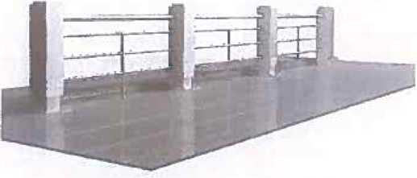
j | RAL9007 хрои | [ RAL9006
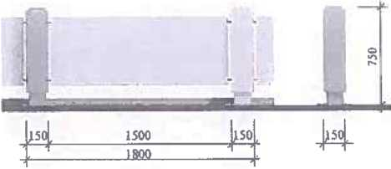
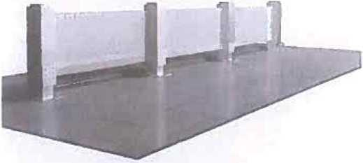
Ограждения для летних кафе представляют собой сборную металлоконструкцию, состоящую из опор и перил.
Промежутки между опорами можно заполнять ударопрочным стеклом, монолитным поликарбонатом, деревянными панелями. Перила выполняются из хромированной трубы. Опоры облицовываются композитным материалом.
 |  | государственное УНИТАРНОЕ предприятие Щй гллннон лрхиткктурно-i (ллнитвочнок yi ipabjikhuh: |  | СПЕЦИАЛЬНЫЕ ПРИСПОСОБЛЕНИЯ  -опиждЕНИЯ для летных кафе-
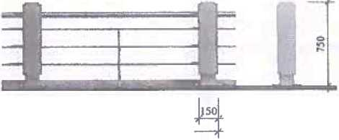
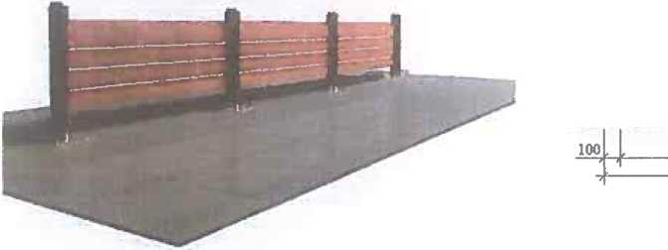

Генеральный план

Размещение сезонного кафе по адресу: Ленинградское шоссе, вл.бЗА Район Левобережный, САО.
М 1:500
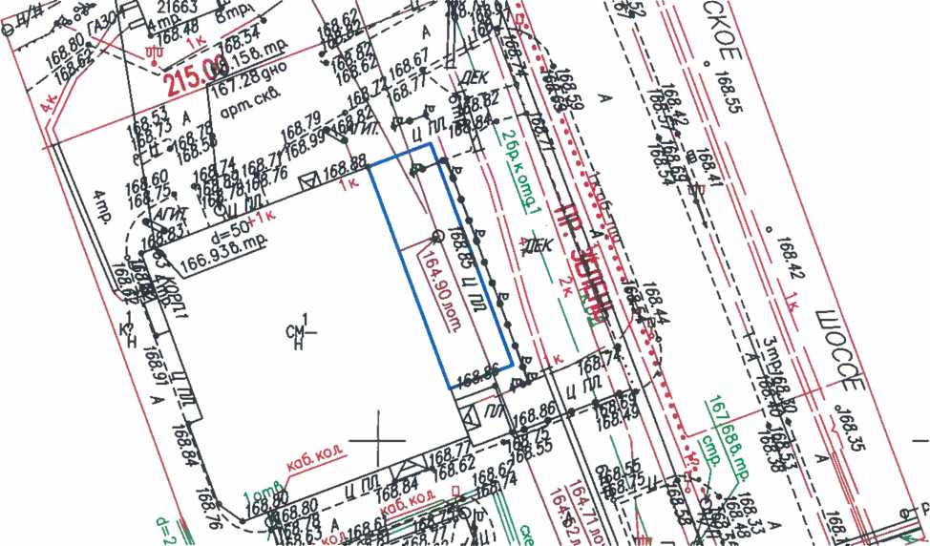

Условные обозначения:
- Граница зоны размещения нестационарных объектов
- Нестационарный объект
до 600
Условные ОБОзначения подземных инженерных коммуникации
600 и Баше
-х-
-Д-
-сх
1° От⁸⁸
водопровод (водовод)
водосток
дренаж
канализация
газопровод
теплопровод
кавель МОСЭНЕРГО
кавель М0СГ0РСВЕТ
ЗОЛОПРОВОД
ВОЗДУХОПРОВОД
ИЛОПРОВОД
кавель М0СЭУ1ЕКТР0ТРАНС
ОБЫ.ИЙ коллектор
-г— телефон, канализация
—/—/— вронированыи кавель связи
р *  N  N  I | — /—
к*—О— | —X—
проекты
вездеиств, прокладки
к. ТВ
./—/—/_ кавель телевидения
—/—/— кавель ДС
кмпс кавель МПС
-//—х/——//— кавель связи У ПО
кавель радио
1 [?]—-1~ влоиная канализация МОСЭНЕРГО
кавельный коллектор М0СЗНЕРГ0
кавель заземления
иобялышО iggggnog
ГОСУДАРСТВЕННОЕ УНИТАРНОЕ ПРЕДПРИЯТИЕ ГЛАВНОЕ АРХИТЕКТУРНО-ПЛАНИРОВОЧНОЕ УПРАВЛЕНИЕ
Генеральный план. М 1:500
